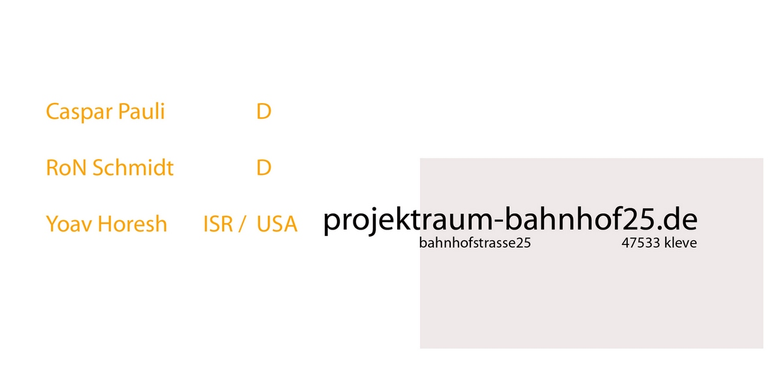
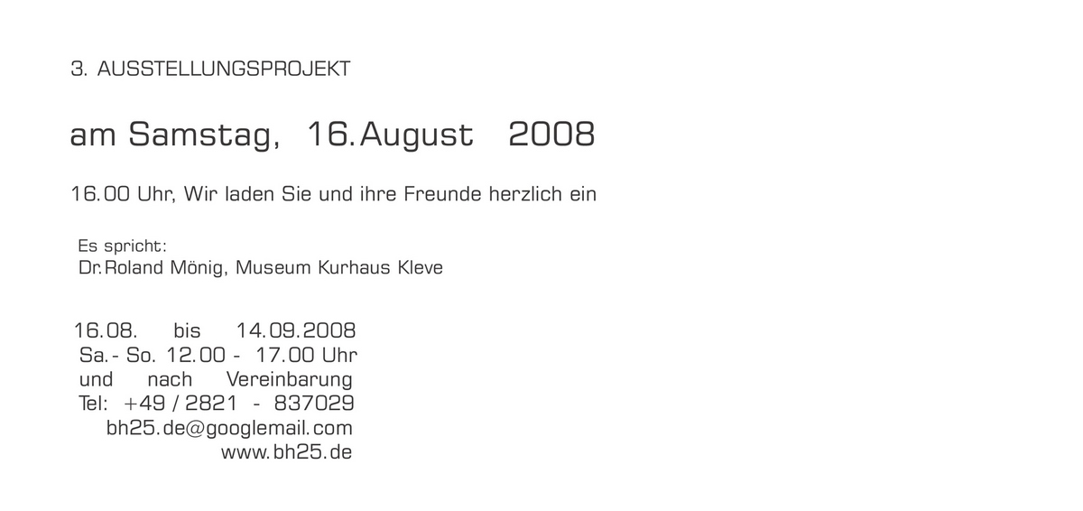

3. Ausstellungsprojekt Caspar Pauli aus Berlin (Zeichnung), RoN Schmidt aus Goch (Installation) und Yoav Horesh aus New York (Fotographie) treffen im Projektraum Bahnhofstrasse 25 in Kleve aufeinander.
Dr. Roland Mönig von Museum Kurhaus Kleve wird die Ausstellung am 16 August um 16 Uhr eröffnen. Bis zum 14. Juli ist der Projektraum jeweils am Samstag und Sonntag von 12.00 - 17.00 geöffnet.
Der „projektraum-bahnhof25“ ist keine Galerie im klassischen Sinn, sondern eine Ateliergemeinschaft für gemeinsames Arbeiten, Ausstellungen, Performance, gemeinsamen Austausch, ein Experimentier- und Präsentationsfeld. Es handelt sich um einen temporären Ausstellungsort.
4 - 5. Ausstellungen pro Jahr sind geplant. Der Projektraum ist aus der gemeinsamen Idee entstanden, eine Plattform für künstlerisches Arbeiten und Austausch zu schaffen und die Vernetzung von KünstlerInnen zu fördern.
Es ist grundsätzlich vorgesehen, einen Dialog zwischen Klever Künstlern und Gastkünstlern herzustellen. Kommerzielle Aspekte spielen bei der Auswahl der Künstler keine Rolle. Wir wollen auch jungen Künstlern ein Forum bieten.
Es grüßen Elisabeth Schink, Ulrike Scholder und Dirk Knickhoff

